PORTFOLIO

СТУДЕНТА ГРУППЫ 14ЮР1
ДЕНИСОВА ВЛАДИМИРА

Шрифтовая композиция № 1
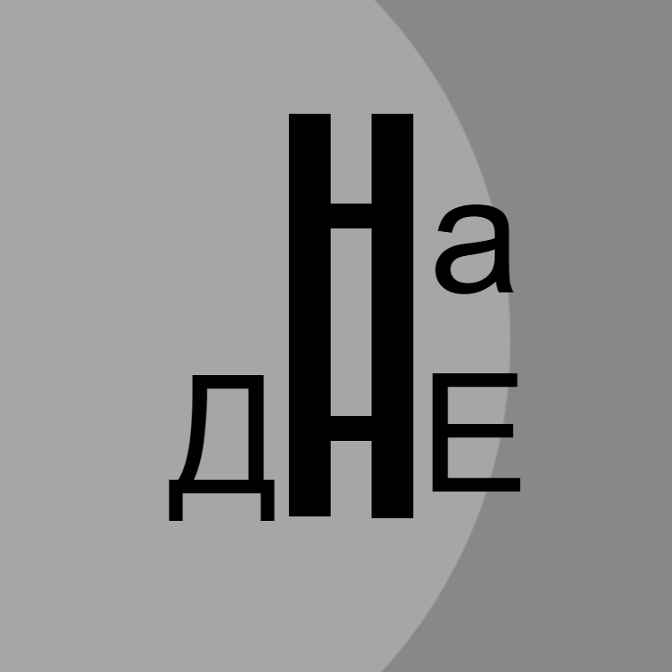
Шрифтовая композиция № 2

Шрифтовая композиция № 3
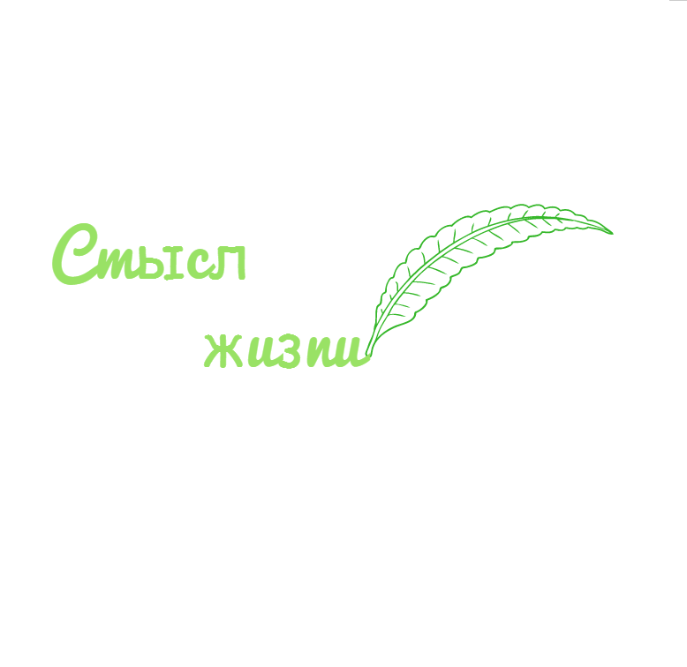
Шрифтовая композиция № 4
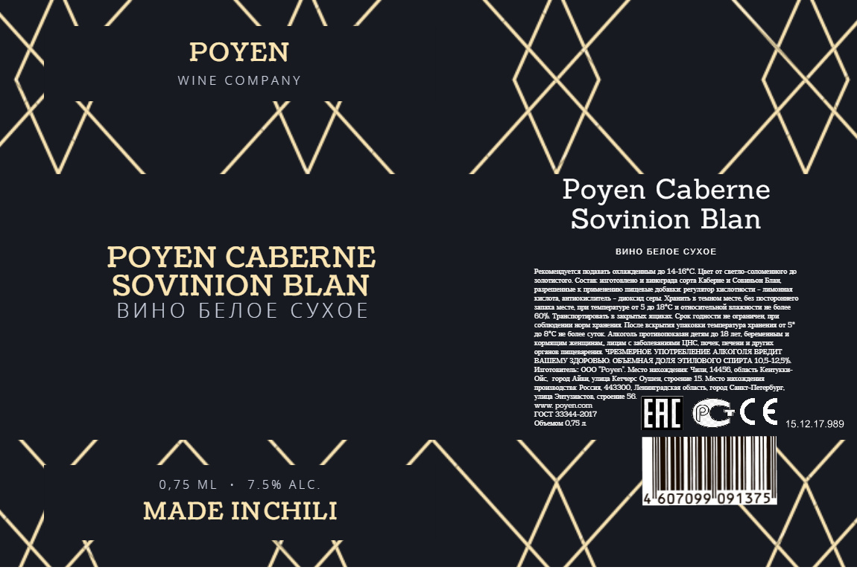

Этикетка для белого вина
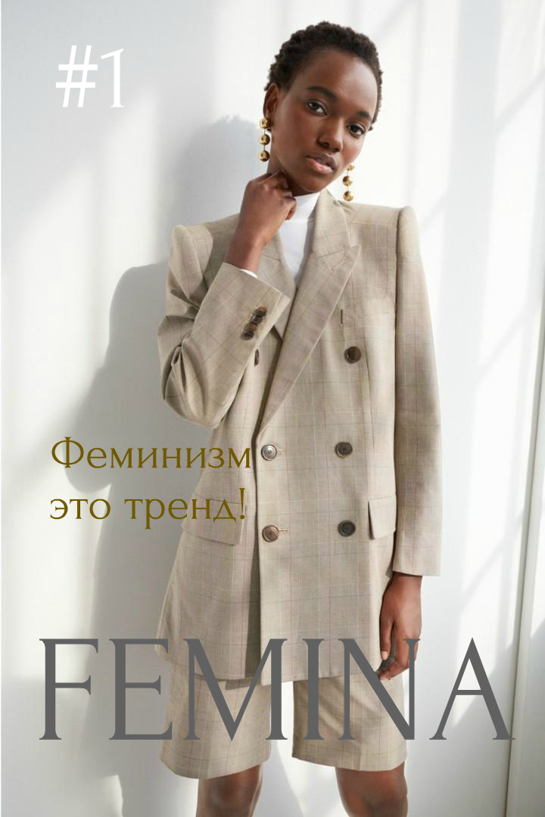
Обложка глянцевого журнала

Авторский логотип для кондитерского производства «СКАЗКА»
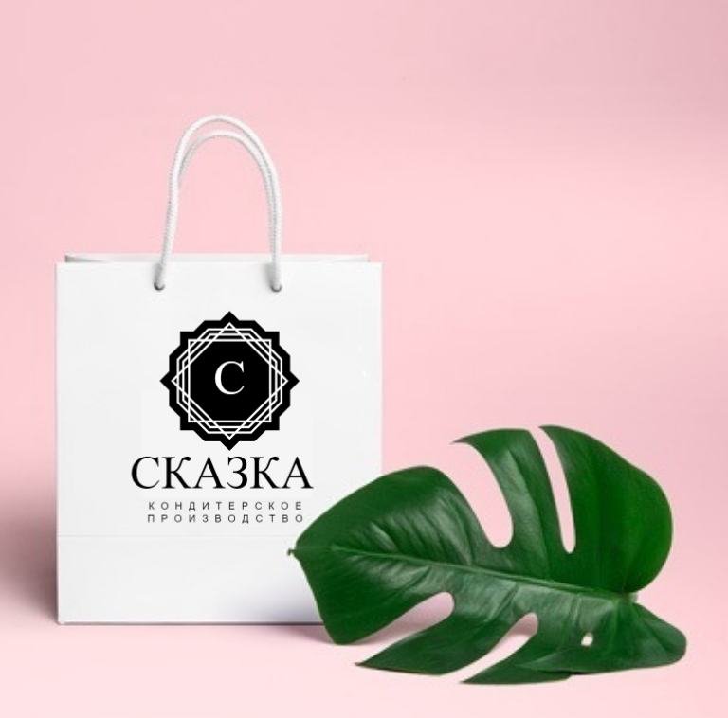

Презентационный пакет для кондитерского производства «СКАЗКА»
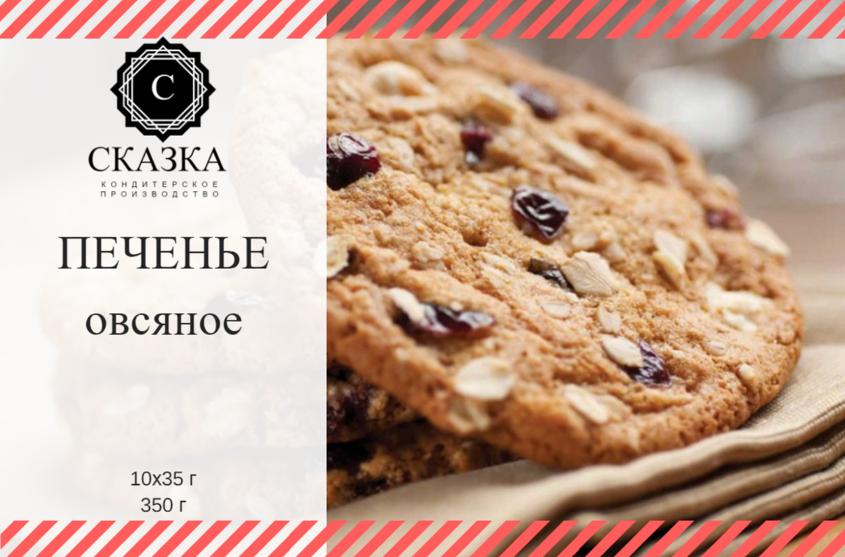

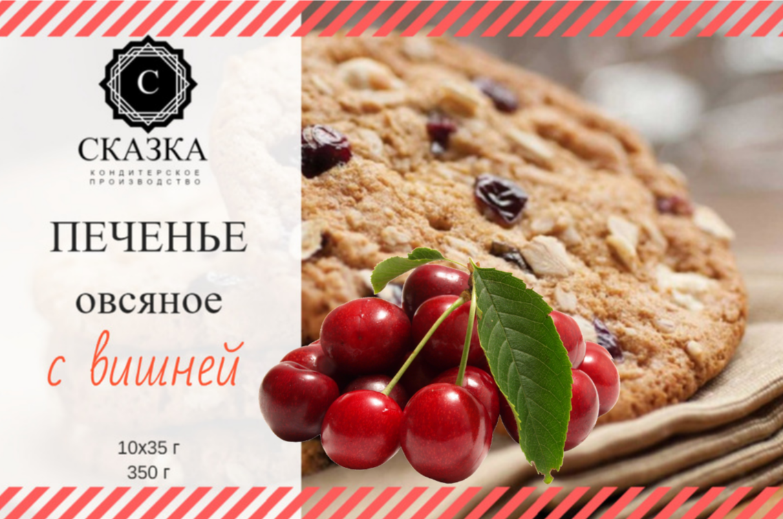
Этикетка для печенья кондитерского производства «СКАЗКА»
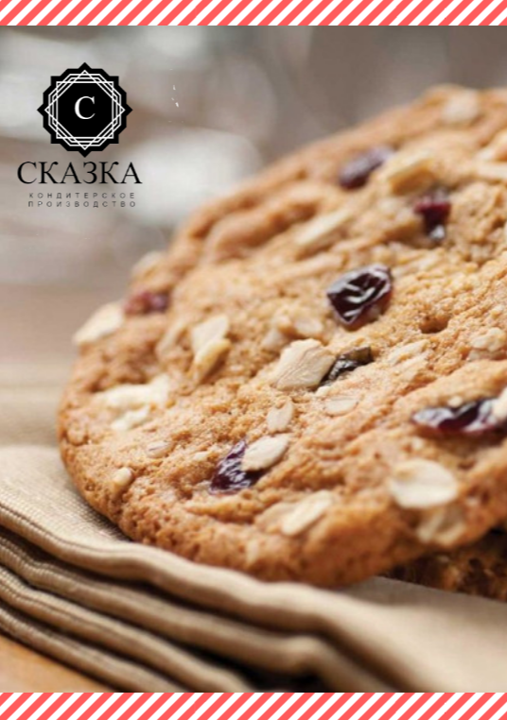
Флаер для кондитерского производства «СКАЗКА»
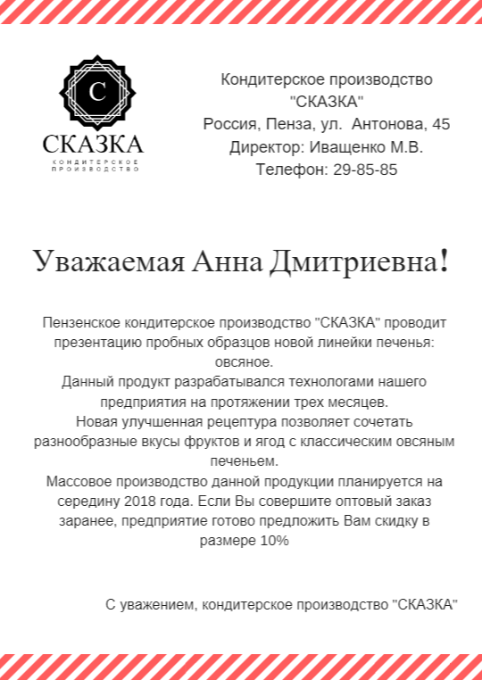
Сопроводительное письмо

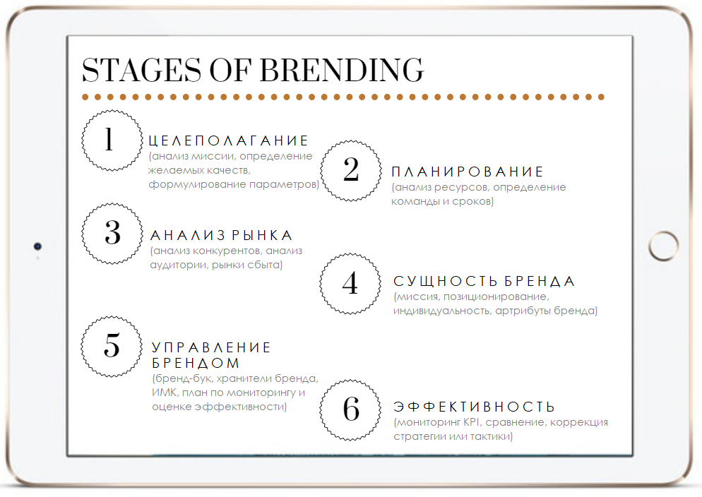
Инфо графика «Этапы создания бренда»

